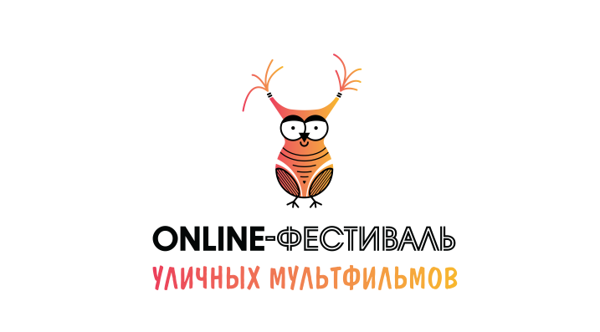

Детей и творческую молодёжь Ярославля приглашают принять участие в Фестивале уличных мультфильмов
Мальчишки и девчонки! Парни и девушки! Малышня и тинейджеры! Все, кому от 4 до 18 лет! Присоединяйтесь к фестивалю уличных мультфильмов www.cartoonfest.mobi!

На нашем конкурсе анимации – ты сможешь создать своё Простоквашино и показать его всей стране! Твой мультфильм оценит жюри из настоящих знатоков анимации — режиссёров и художников Киностудии "Союзмультфильм", преподавателей факультета мультимедиа и анимации ВГИКа. А для начинающих или желающих усовершенствовать свои навыки в анимации ребят – мастер авторских кукол Наталья Косухина проведёт онлайн-мастерскую по созданию мультипликационного фильма.

Анна Ленкова, автор и руководитель проекта: «Фестиваль уличных мультфильмов впервые прошёл в Москве летом 2020 года – в период жёстких ограничений, связанных с пандемией. Для меня, как для родителя, главной целью этого проекта стало желание рассказать детям о новых возможностях привычных смартфонов и планшетов, чтобы на каникулах ребята не только играли в мобильные игры, но и занимались творчеством — создавали с помощью гаджетов мультфильмы. За три летних месяца школьники создали более ста анимационных фильмов. Среди них есть настоящие шедевры! Теперь мы с ребятами хотим расширить эту успешную практику за пределами Москвы. В этом году в Фестивале смогут принять участие все российские дети и подростки до 18 лет, в том числе и наши соотечественники, проживающие в других странах».

У нас полная свобода творчества! Участники конкурса будут создавать анимационные картины в любой технике, из любых подручных материалов, на любые темы: спорта, культуры родного края, семьи, летних каникул или на свободную тему. Можно также придумать и снять истории про Совёнка – это символ нашего Фестиваля, или даже детективный мультфильм.

На Конкурс можно подать работы, созданные не ранее 2020 года и опубликованные в открытых источниках до 27 мая 2021 года. Такие работы участникам нужно продублировать на личных страничках, аккаунтах родителей или педагогов в соцсетях Вконтакте, Instagram или Facebook, указав имя, возраст, страну и город, а также указав хештеги #фестивальуличныхмультфильмов #ФУМ. Другой вариант подачи заявки – через сайт фестиваля.

31 октября жюри подведёт итоги конкурса.

Победители Фестиваля получат электронные именные дипломы, курс анимации на 5 уроков от Киностудии «Союзмультфильм», видео- и фоторедакторы для стационарных компьютеров от российского разработчика Movavi для съёмки и монтажа оригинальных сюжетов любых форматов с использованием фильтров и эффектов движения, книги от издательства «АСТ». А лучших авторов детективных анимаций представитель книжного бренда наградит специальными призами.
Подробные правила участия можно узнать на сайте проекта www.cartoonfest.mobi

